目录
目录 1
1引言 1
1.1编写目的 1
1.2背景 2
1.3参考资料 2
2用途 2
2.1功能 2
2.2 界面UI 3
2.3性能 3
2.3.1精度 3
2.3.2时间特性 3
3运行环境 3
3.1硬设备最小配置 3
3.2设备要求 4
4使用过程 4
4.1启动程序 4
4.2功能演示 4
4.2.1 进程管理 4
4.2.2 驱动模块 5
4.2.3 SSDT表 5
4.2.4中断表 6
4.2.5 GDT表 7
4.2.6读写进程内存 7

用户手册（GB8567——88）

1引言

1.1编写目的
让软件有需求的用户可以更加充分的了解该软件的使用方式及基本操作。

1.2背景
- 软件系统的名称：PCHunter
- 任务提出者：科锐老师_张延清
开发者：科锐38期学员_李行
- 程序开发软件：Visual Studio 2019 ，WDK10.0
- 测试环境：Win7x86 ，Windbg6.11

1.3参考资料
- 《PCHunter项目需求文档》

2用途

2.1功能
- 进程管理
- 驱动模块
- 系统回调
- SSDT
- 中断表
- GDT表
- 读写进程内存

2.2 界面UI
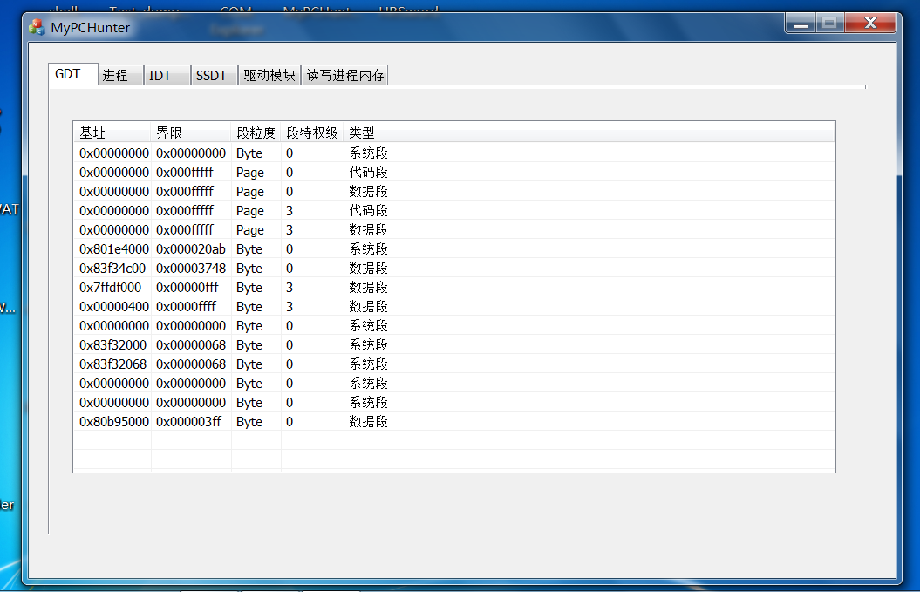

2.3性能

2.3.1精度
Ring3层发送相关控制码到驱动中，驱动进行解析，将相关数据信息返回给Ring3层，Ring3层进行解析并显示。

2.3.2时间特性
随用随启动，操作易于上手，可以准确的获取32位操作系统中的一些相关信息。

3运行环境

3.1硬设备最小配置
- Windows7 x86
- 程序不需要进行联网操作

3.2设备要求
- 操作系统：Windows 7 x86
- CPU：英特尔i3 3代以上、锐龙3以上
- 内存：2GB 及2GB以上

4使用过程

4.1启动程序
需要使用InstDrv.exe或者MyInstDrv.exe将对应的驱动程序(MyPCHunterDriver.sys)加载并运行，驱动服务打开成功后双击运行MyPCHunter.exe即可。
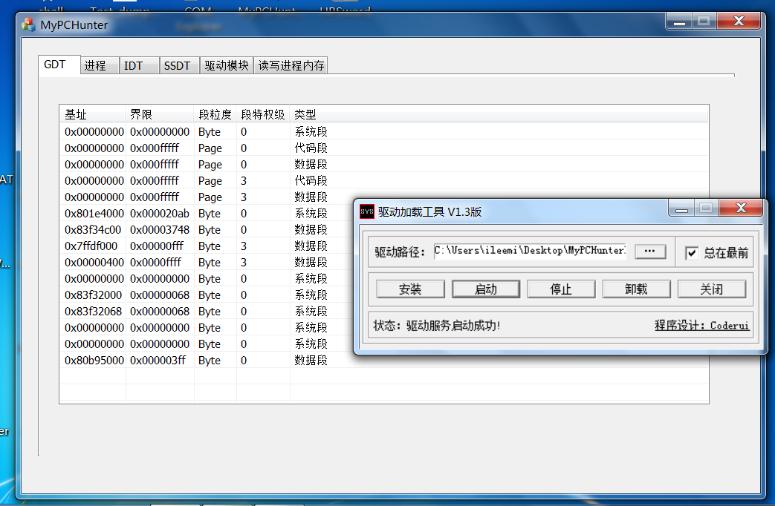

4.2功能演示

4.2.1 进程管理
运行“MyPCHunter.exe”后，点解界面上的“进程”即可显示操作系统中正在运行的进程相关信息，操作如下：支持查看进程线程、结束进程操作
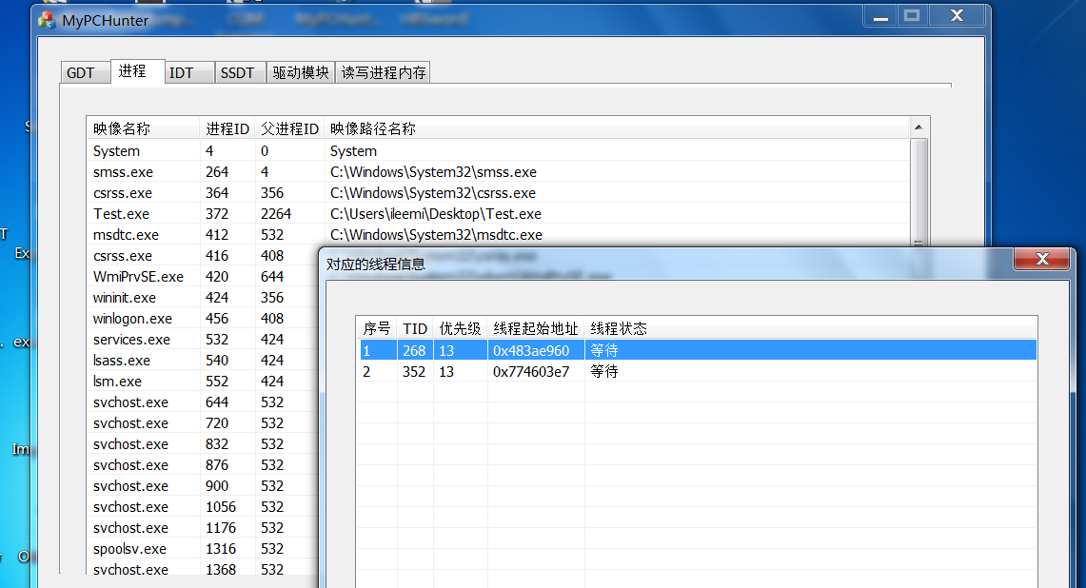

4.2.2 驱动模块
运行“MyPCHunter.exe”后，点解界面上的“驱动模块”即可显示操作系统加载的所有驱动相关信息，操作如下：
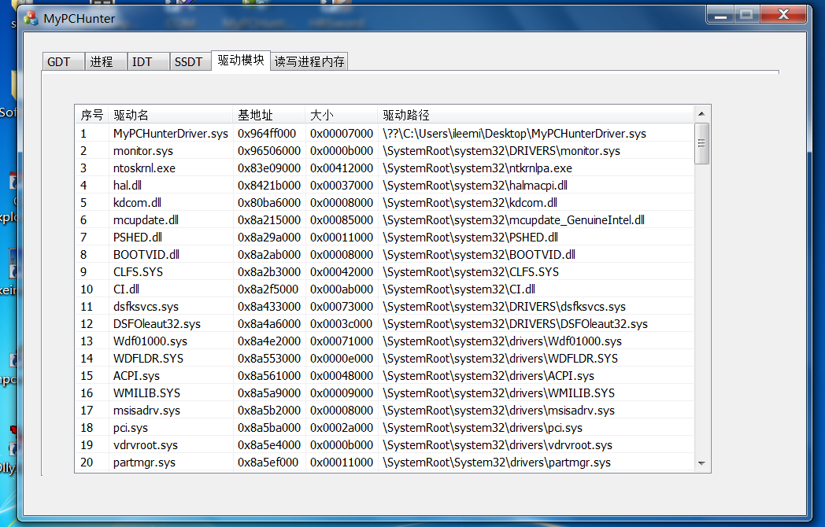

4.2.3 SSDT表
运行“MyPCHunter.exe”后，点解界面上的“SSDT”即可显示操作系统SSDT表的相关信息，操作如下：
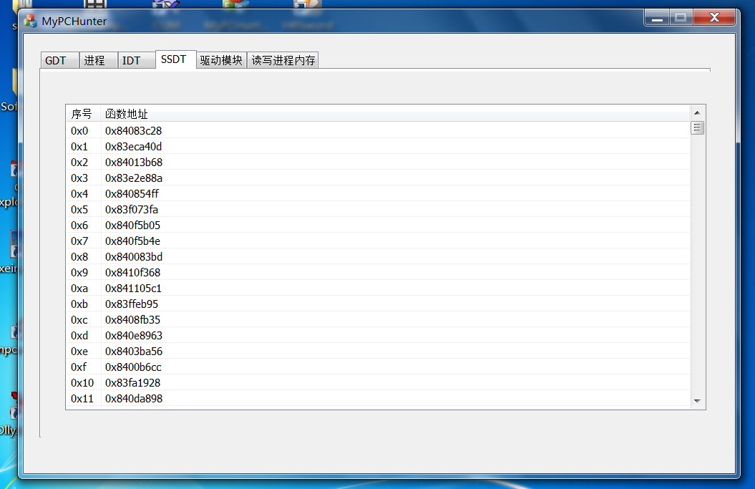

4.2.4中断表
运行“MyPCHunter.exe”后，点解界面上的“IDT”即可显示操作系统IDT表的相关信息，操作如下：

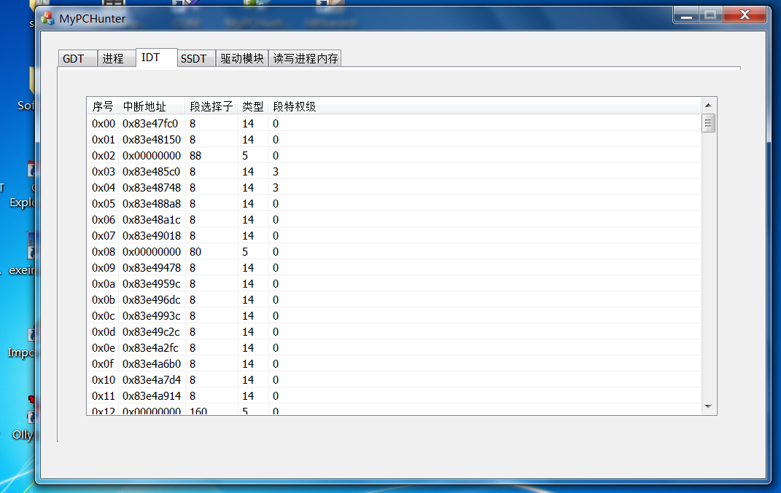

4.2.5 GDT表
运行“MyPCHunter.exe”后，点解界面上的“GDT”即可显示操作系统GDT表的相关信息，操作如下：

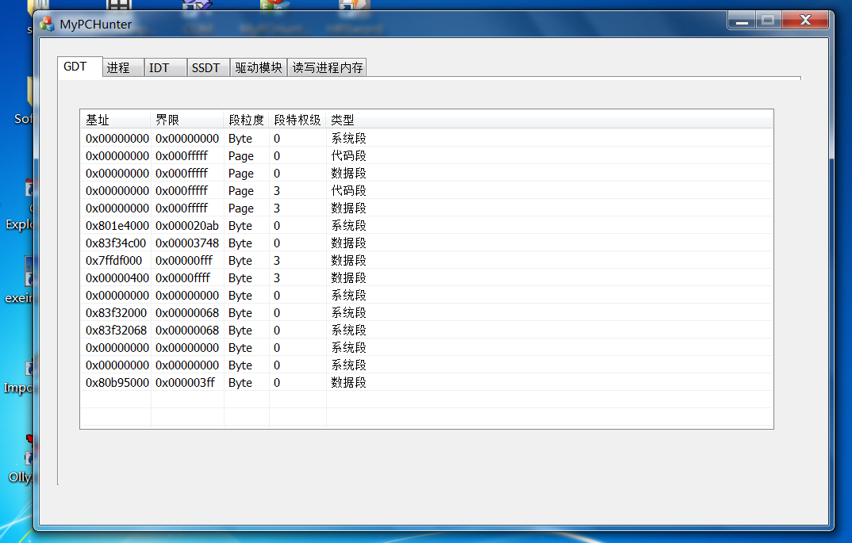

4.2.6读写进程内存
运行“MyPCHunter.exe”后，点解界面上的“读写进程内存”，填写指定进程相关的信息，即可对内存内存进程操作，操作的内存数据会显示到Ring3层界面上，操作如下：
